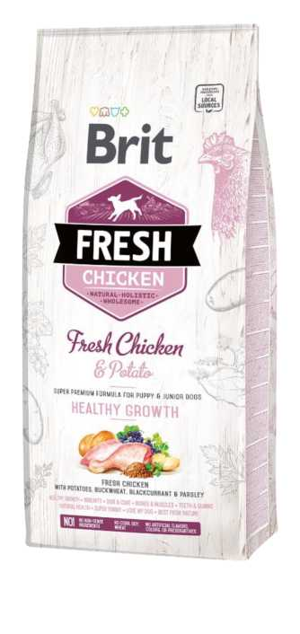
Brit Fresh
Produktnavn: Brit Fresh Kylling med potet Valp Sunn vekst

Fersk kylling med poteter, bokhvete, solbær, persille.
Super premium holistisk formel for valper med junior hunder. Komplett hundemat.
Pakning: 2,5 kg, 12 kg
Sammensetning: Fersk kylling (40%), tørket kylling (25%), poteter (8%), kyllingfett (konservert med blandet tokoferoler), havre, bokhvete (3%), epler, rødbeter, laksolje, ølgjær, linfrø, kyllinglever, collagen, alge, solbær (0,2%), persille (0,055%), rosmarin, timian, ringblomst, løvetann, probiotika (Enterococcus faecium 1x10⁹ CFU), glukosamin 1,700 mg/kg, kondroitinsulfat 1,300 mg/kg, frukto-oligosakkarider 220 mg/kg, [3-glukaner 200 mg/kg, mannan-oligosakkarider 180 mg/kg, yucca 150 mg/kg, newzealandsk musling 100 mg/kg.
Fôringsguide: Kan serveres tørr eller fuktet med lunkent vann. Anbefalt daglig matinntak vist i en fôringstabell skal deles i 2-3 like porsjoner i løpet av dagen. Den anbefalte daglige mengden er vist i fôringstabellen. Når du serverer Brit Fresh for første gang, bruk mindre mengder og bland den med den tidligere maten og gradvis øk porsjonen med Brit Fresh. Sørg alltid for at hunden din har nok friskt vann.
Fôringstabell:
Alder (måneder) | Kroppsvekt på voksen hund  (kg) | 5 | 10 | 15 | 20 | 25 | 30 | 40 | 50 | 60 | 70 | 80 | 90
1 - 3 | Daglig mengde  (g) | 50 | 80 | 110 | 130 | 140 | 160 | 170 | 200 | 220 | 240 | 250 | 290
3 - 4 | Daglig mengde  (g) | 75 | 120 | 150 | 180 | 220 | Fôr Voksen Stor
4 - 6 | Daglig mengde  (g) | 75 | 120 | 170 | 210 | 250
6 - 12 | Daglig mengde  (g) | 70 | 115 | 160 | 190 | 240
12+ | Daglig mengde  (g) | For Vo |  |  | ksen

Analytiske bestanddeler:
råprotein | 31,0 | %
fettinnhold | 21,0 | %
råfiber | 2,0 | %
råaske | 7,8 | %
fuktighet | 10,0 | %
omega-3 | 0,95 | %
omega-6 | 2,2 | %
EPA (20:5 n-3) | 0,5 | %
DHA (22:6 n-3) | 0,35 | %
kalsium | 1,5 | %
fosfor | 1,1 | %
Næringsmessige tilsetningsstoffer per kg:
vitamin A (3a672a) | 22 000 | I.U.
vitamin D3 (E671) | 1 800 | I.U.
vitamin E (3a700) | 600 | mg
vitamin C (3a312) | 500 | mg
L-karnitin (3a910) | 550 | mg
kolinklorid (3a890) | 750 | mg
biotin (3a880) | 0,9 | mg
vitamin B1 (3a821) | 7,0 | mg
vitamin B2 | 9,0 | mg
nikotinamid (3a315) | 42,0 | mg
kalsium-D-pantotenat (3a841) | 22,0 | mg
vitamin B6 (3a831) | 8,0 | mg
folsyre (3a316) | 1,0 | mg
vitamin B12 | 0,06 | mg
sinkchelat av aminosyrehydrat (3b606) | 120 | mg
jernchelat av aminosyrehydrat (E1) | 95 | mg
manganchelat av aminosyrehydrat (E5) | 50 | mg
kaliumjodid (3b201) | 0,90 | mg
kobberchelat av aminosyrehydrat (E4) | 20 | mg
organisk form av Selen produsert av Saccaromyces cerevisiae CNCM I-3060 (selenisert gjær inaktivert) (3b8.10) | 0,2 | mg
L-metionin (3c305) | 180 | mg

Metaboliserbar energi: 4 080 kcal/kg
Inneholder naturlige antioksidanter: tokoferolekstrakter fra vegetabilsk olje (1b306), askorbylpalmitat (1b304) med rosmarinekstrakt.
Bør brukes før dato som vist på pakken. Oppbevares på tørt og kjølig sted, unngå direkte sollys. Lukk igjen etter åpning.
Produsent: VAFO PRAHA s.r.o., K Brudku 94, 252 19 Chrast'any, Czech Republic, Registreringsnr.: CZ 800175-01/02/03, Eksport-nr.: CZ939 www.brit-petfood.com

Produktnavn: Brit Fresh Kylling med potet Voksen Et godt liv
Brit Fresh

Fersk kylling med poteter, bokhvete, eple, timian.
Super premium holistisk formel for voksne hunder. Komplett hundemat.
Pakning: 2,5 kg, 12 kg
Sammensetning: Fersk kylling (40%), tørket kylling (20%), poteter (10%), kyllingfett (konservert med blandet tokoferoler), havre, bokhvete (4%), epler (3%), rødbeter, laksolje, ølgjær, linfrø, kyllinglever, kollagen, alger, solbær, persille, rosmarin, timian (0,05%), ringblomst, løvetann, probiotika (Enterococcus faecium 1x10⁹ CFU), glukosamin 1 700 mg/kg kondroitinsulfat 1 300 mg/kg, fructo-oligosakkarider 220 mg/kg, 0-glukaner 200 mg/kg, mannan-oligosakkarider 180 mg/kg, yucca 150 mg/kg, newzealandsk musling 100 mg/kg.
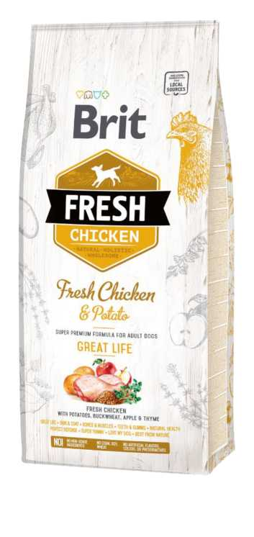
Fôringsguide: Kan serveres tørr eller fuktet med lunkent vann. Maten skal deles inn i 1-2 like porsjoner i løpet av dagen. Den anbefalte daglige mengden er vist i fôringstabellen. Når du serverer Brit for første gang, bruk mindre mengder og bland den med den tidligere maten og gradvis øk porsjonen med Brit.
Fôringstabell:
Kroppsvekt på hund  (kg) | 5 | 10 | 15 | 20 | 25 | 30 | 40 | 50 | 60 | 70 | 80 | 90
Daglig mengde (g) | 70 | 120 | 170 | 200 | 240 | 280 | 350 | 410 | 470 | 530 | 580 | 640

Analytiske bestanddeler:
råprotein | 28,0 | %
fettinnhold | 16,0 | %
råfiber | 2,5 | %
råaske | 7,5 | %
fuktighet | 10,0 | %
omega-3 | 0,9 | %
omega-6 | 2,0 | %
EPA (20:5 n-3) | 0,3 | %
DHA (22:6 n-3) | 0,5 | %
kalsium | 1,5 | %
fosfor | 1,1 | %
Næringsmessige tilsetningsstoffer per kg:
vitamin A (3a672a) | 20 000 | I.U.
vitamin D3 (E671) | 1 600 | I.U.
vitamin E (3a700) | 500 | mg
vitamin C (3a312) | 450 | mg
L-karnitin (3a910) | 500 | mg
kolinklorid (3a890) | 650 | mg
biotin (3a880) | 0,8 | mg
vitamin B1 (3a821) | 6,0 | mg
vitamin B2 | 8,0 | mg
nikotinamid (3a315) | 40,0 | mg
kalsium-D-pantotenat (3a841) | 20,0 | mg
vitamin B6 (3a831) | 7,0 | mg
folsyre (3a316) | 0,9 | mg
vitamin B12 | 0,05 | mg
sinkchelat av aminosyrehydrat (3b606) | 110 | mg
jernchelat av aminosyrehydrat (E1) | 90 | mg
manganchelat av aminosyrehydrat (E5) | 45 | mg
kaliumjodid (3b201) | 0,80 | mg
kobberchelat av aminosyrehydrat (E4) | 18 | mg
organisk form av Selen produsert av Saccaromyces cerevisiae CNCM I-3060 (selenisert gjær inaktivert) (3b8.10) | 0,2 | mg
L-metionin (3c305) | 160 | mg
Metaboliserbar energi: 3 810 kcal/kg

Inneholder naturlige antioksidanter: tokoferolekstrakter fra vegetabilsk olje (1b306), askorbylpalmitat (1b304) med rosmarinekstrakt.
Bør brukes før dato som vist på pakken. Oppbevares på tørt og kjølig sted, unngå direkte sollys. Lukk igjen etter åpning.

Produsent: VAFO PRAHA s.r.o., K Brudku 94, 252 19 Chrast'any, Czech Republic, Registrering
snr: CZ 800175-01/02/03, Eksport-nr.: CZ939 www.brit-petfood.com
Brit Fresh

Fersk okse med gresskar, bokhvete, spinatbete, rosmarin.
Produktnavn: Brit Fresh Okse med gresskar Valp Store bein og ledd
Super premium holistisk formel for valper og junior hunder av stor rase. Komplett hundemat.
Pakning: 2,5 kg, 12 kg
Sammensetning: Fersk biff (40%), tørket biff (25%), gresskar (10%), kyllingfett (konservert med blandet tokoferoler), havre, bokhvete (5%), epler, rødbeter, laksolje, ølgjær, linfrø, kyllinglever, kollagen, alger, spinatbete (0,2%), persille, rosmarin (0,05%), timian, ringblomst, løvetann, probiotika (Enterococcus faecium 1x10⁹ CFU), glukosamin 1 700 mg/kg, kondroitinsulfat 1300 mg/kg, frukto-oligosakkarider 220 mg/kg, [3-glukaner 200 mg/kg, mannan-oligosakkarider 180 mg/kg, yucca 150 mg/kg, newzealandsk musling 100 mg/kg.
Fôringsguide: Kan serveres tørr eller fuktet med lunkent vann. Anbefalt daglig matinntak vist i en fôringstabell skal deles i 2-3 like porsjoner i løpet av dagen. Den anbefalte daglige mengden er vist i fôringstabellen. Når du serverer Brit Fresh for første gang, bruk mindre mengder og bland den med den tidligere maten og gradvis øk porsjonen med Brit Fresh. Sørg alltid for at hunden din har nok friskt vann.
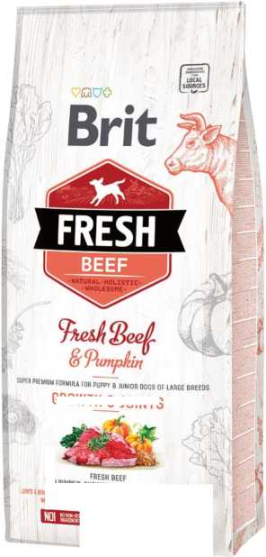
Fôringstabell:
VEKST OG LEDD
■ TENNER 4 GUMMER ^{l,Vl -} « HUND • DET BESTE FRA NATUREN
GRESSKAR. BOKHVETE, SPINATBETE OG ROSMARIN
Hundens alder (måneder) | Kroppsvekt for voksen hund (kg) / daglig mengde (g)
Hundens alder (måneder) | 30 | 40 | 50 | 60 | 70 | 80 | 90
1 - 3 | Fôr Valp
3 - 4 | 250 | 270 | 290 | 330 | 340 | 400 | 400
4 - 6 | 290 | 360 | 400 | 500 | 540 | 600 | 660
6 - 12 | 300 | 370 | 440 | 500 | 570 | 630 | 690
12 - 18 | 290 | 360 | 430 | 490 | 570 | 630 | 680
18 - 24 | 280 | 350 | 420 | 490 | 560 | 610 | 670
24 + | Fôr Voksen Stor



Analytiske bestanddeler:
råprotein | 27,0 | %
fettinnhold | 15,0 | %
råfiber | 2,8 | %
råaske | 7,2 | %
fuktighet | 10,0 | %
omega -3 | 0,9 | %
omega -6 | 1,6 | %
EPA (20:5 n-3) | 0,3 | %
DHA (22:6 n-3) | 0,5 | %
kalsium | 1,5 | %
fosfor | 1,1 | %
Næringsmessige tilsetningsstoffer per kg:
vitamin A (3a672a) | 22 000 | I.U.
vitamin D3 (E671) | 1 800 | I.U.
vitamin E (3a700) | 600 | mg
vitamin C (3a312) | 500 | mg
L-karnitin (3a910) | 550 | mg
kolinklorid (3a890) | 750 | mg
biotin (3a880) | 0,9 | mg
vitamin B1 (3a821) | 7,0 | mg
vitamin B2 | 9,0 | mg
nikotinamid (3a315) | 42,0 | mg
kalsium-D-pantotenat (3a841) | 22,0 | mg
vitamin B6 (3a831) | 8,0 | mg
folsyre (3a316) | 1,0 | mg
vitamin B12 | 0,06 | mg
sinkchelat av aminosyrehydrat (3b606) | 120 | mg
jernchelat av aminosyrehydrat (E1) | 95 | mg
manganchelat av aminosyrehydrat (E5) | 50 | mg
kaliumjodid (3b201) | 0,90 | mg
kobberchelat av aminosyrehydrat (E4) | 20 | mg
organisk form av Selen produsert av Saccaromyces cerevisiae CNCM I-3060 (selenisert gjær inaktivert)  (3b8.10) | 0,2 | mg
L-metionin (3c305) | 180 | mg

Metaboliserbar energi: 3 750 kcal/kg
Inneholder naturlige antioksidanter: tokoferolekstrakter fra vegetabilsk olje (1b306), askorbylpalmitat (1b304) med rosmarinekstrakt.
Bør brukes før dato som vist på pakken. Oppbevares på tørt og kjølig sted, unngå direkte sollys. Lukk igjen etter åpning.

Produsent: VAFO PRAHA s.r.o., K Brudku 94, 252 19 Chrast'any, Czech Republic, Registrering
snr: CZ 800175-01/02/03, Eksport-nr.: CZ939
www.brit-petfood.com
Brit Fresh


uo
Produktnavn: Brit Fresh Fisk med gresskar Voksen Store bein og ledd

Fersk Fisk med gresskar, bokhvete, rødbete, persille.
Super premium holistisk formel for voksne hunder av stor rase. Komplett hundemat.
Pakning: 2,5 kg, 12 kg
Sammensetning: Fersk fisk (40%), tørket kylling (20%), gresskar (10%), kyllingfett (konservert med blandet tokoferoler), havre, bokhvete (4%), epler, hele rødbeter (2%), laksolje, ølgjær, linfrø, kyllinglever, kollagen, alger, spinatbete (0,2%), persille (0,05%), rosmarin, timian, ringblomst, løvetann, probiotika (Enterococcus faecium 1x10⁹ CFU), glukosamin 1 700 mg/kg, kondroitinsulfat 1 300 mg/kg, frukto-oligosakkarider 220 mg/kg, [3-glukaner 200 mg/kg, mannan-oligosakkarider 180 mg/kg, yucca 150 mg/kg, newzealandsk musling 100 mg/kg.
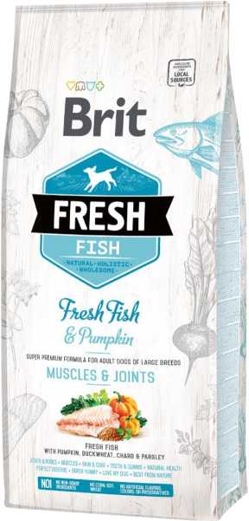
Fôringsguide: Kan serveres tørr eller fuktet med lunkent vann. Maten skal deles inn i 1-2 like porsjoner i løpet av dagen. Den anbefalte daglige mengden er vist i fôringstabellen. Når du serverer Brit for første gang, bruk mindre mengder og bland den med den tidligere maten og gradvis øk porsjonen med Brit.
Fôringstabell:
Kroppsvekt på hund(kg) | 30 | 40 | 50 | 60 | 70 | 80 | 90
Daglig mengde (g) | 290 | 360 | 420 | 480 | 550 | 600 | 660

Analytiske bestanddeler:
råprotein | 26,0 | %
fettinnhold | 14,0 | %
råfiber | 3,0 | %
råaske | 7,0 | %
fuktighet | 10,0 | %
omega -3 | 0,9 | %
omega-6 | 1,8 | %
EPA (20:5 n-3) | 0,3 | %
DHA (22:6 n-3) | 0,5 | %
kalsium | 1,4 | %
fosfor | 1,0 | %

Næringsmessige tilsetningsstoffer per kg:
vitamin A (3a672a) | 20 000 | I.U.
vitamin D3 (E671) | 1 600 | I.U.
vitamin E (3a700) | 500 | mg
vitamin C (3a312) | 450 | mg
L-karnitin (3a910) | 500 | mg
kolinklorid (3a890) | 650 | mg
biotin (3a880) | 0,8 | mg
vitamin B1 (3a821) | 6,0 | mg
vitamin B2 | 8,0 | mg
nikotinamid (3a315) | 40,0 | mg
kalsium-D-pantotenat (3a841) | 20,0 | mg
vitamin B6 (3a831) | 7,0 | mg
folsyre (3a316) | 0,9 | mg
vitamin B12 | 0,05 | mg
sinkchelat av aminosyrehydrat (3b606) | 110 | mg
jernchelat av aminosyrehydrat (E1) | 90 | mg
manganchelat av aminosyrehydrat (E5) | 45 | mg
kaliumjodid (3b201) | 0,80 | mg
kobberchelat av aminosyrehydrat (E4) | 18 | mg
organisk form av Selen produsert av Saccaromyces cerevisiae CNCM I-3060 (selenisert gjær inaktivert) (3b8.10) | 0,2 | mg
L-metionin (3c305) | 160 | mg

Metaboliserbar energi: 3 690 kcal/kg
Inneholder naturlige antioksidanter: tokoferolekstrakter fra vegetabilsk olje (1b306), askorbylpalmitat (1b304) med rosmarinekstrakt.
Bør brukes før dato som vist på pakken. Oppbevares på tørt og kjølig sted, unngå direkte sollys. Lukk igjen etter åpning.
Produsent: VAFO PRAHA s.r.o., K Brudku 94, 252 19 Chrast'any, Czech Republic, Registreringsnr.: CZ 800175-01/02/03, Eksport-nr.: CZ939
www.brit-petfood.com
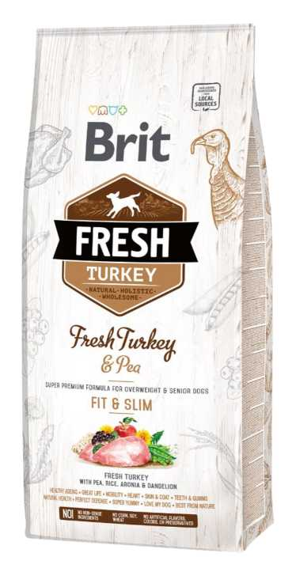
Brit Fresh
Produktnavn: Brit Fresh Kalkun med erter Voksen Slank og sterk

Fersk kalkun med erter, ris, surbær, løvetann.
Super premium holistisk formel for lav-aktivitets voksne hunder, overvektige hunder, senior hunder.
Komplett hundemat.
Pakning: 2,5 kg, 12 kg
Sammensetning: Fersk kalkun (40%), ert (10%), tørket kalkun (10%), ris (8%), kyllingfett (konservert med blandet tokoferoler), epler, havre, bokhvete, psyllium, rødbeter, laksolje, ølgjær, linfrø, kyllinglever, kollagen, alger, surbær (0,2%), persille, rosmarin, timian, ringblomst, løvetann (0,05%), probiotika (Enterococcus faecium 1x10⁹ CFU), glukosamin 1700 mg/kg, kondroitinsulfat 1 300 mg/kg, frukto-oligosakkarider 220 mg/kg, [3-glukaner 200 mg/kg, mannan-oligosakkarider 180 mg/kg, yucca 150 mg/kg, newzealandsk musling 100 mg/kg.
Fôringsguide: Kan serveres tørr eller fuktet med lunkent vann. Maten skal deles inn i 1-2 like porsjoner i løpet av dagen. Den anbefalte daglige mengden er vist i fôringstabellen. Når du serverer Brit for første gang, bruk mindre mengder og bland den med den tidligere maten og gradvis øk porsjonen med Brit.
Fôringstabell:
Kroppsvekt på hund  (kg) | 5 | 10 | 15 | 20 | 25 | 30 | 40 | 50 | 60 | 70 | 80 | 90
Slank og sterk | 70 | 120 | 160 | 200 | 240 | 270 | 340 | 400 | 450 | 510 | 560 | 620
Vekstreduksjon (g) | 80 | 140 | 180 | 230 | 270 | 310 | 380 | 450 | 520 | 580 | 640 | 700

Analytiske bestanddeler:
råprotein | 27,0 | %
fettinnhold | 12,0 | %
råfiber | 5,0 | %
råaske | 7,5 | %
fuktighet | 10,0 | %
omega -3 | 0,7 | %
omega-6 | 0,85 | %
EPA (20:5 n-3) | 0,2 | %
DHA (22:6 n-3) | 0,4 | %
kalsium | 1,6 | %
fosfor | 1,1 | %
Næringsmessige tilsetningsstoffer per kg:
vitamin A (3a672a) | 22 000 | I.U.
vitamin D3 (E671) | 1 800 | I.U.
vitamin E (3a700) | 600 | mg
vitamin C (3a312) | 500 | mg
L-karnitin (3a910) | 550 | mg
kolinklorid (3a890) | 750 | mg
biotin (3a880) | 0,9 | mg
vitamin B1 (3a821) | 7,0 | mg
vitamin B2 | 9,0 | mg
nikotinamid (3a315) | 42,0 | mg
kalsium-D-pantotenat (3a841) | 22,0 | mg
vitamin B6 (3a831) | 8,0 | mg
folsyre (3a316) | 1,0 | mg
vitamin B12 | 0,06 | mg
sinkchelat av aminosyrehydrat (3b606) | 120 | mg
jernchelat av aminosyrehydrat (E1) | 95 | mg
manganchelat av aminosyrehydrat (E5) | 50 | mg
kaliumjodid (3b201) | 0,9 | mg
kobberchelat av aminosyrehydrat (E4) | 20 | mg
organisk form av Selen produsert av Saccaromyces cerevisiae CNCM I-3060 (selenisert gjær inaktivert)  (3b8.10) | 0,2 | mg
L-metionin (3c305) | 180 | mg
Metaboliserbar energi: 3 460 kcal/kg

Inneholder naturlige antioksidanter: tokoferolekstrakter fra vegetabilsk olje (1b306), askorbylpalmitat (1b304) med rosmarinekstrakt.
Bør brukes før dato som vist på pakken. Oppbevares på tørt og kjølig sted, unngå direkte sollys. Lukk igjen etter åpning.

Produsent: VAFO PRAHA s.r.o., K Brudku 94, 252 19 Chrast'any, Czech Republic, Registrering
snr: CZ 800175-01/02/03, Eksport-nr.: CZ939
www.brit-petfood.com
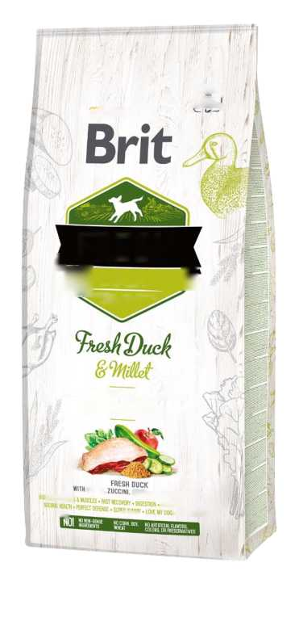
AND
“^{IUtL} SPINAT t RINGBLOMST
i
x
-NATURLIG-HOLISTISK• -SUNN-
SUPER PREMIUM FORMEL FOR AKTIVE HUNDER
LØP 8 ARBEID
FRESH
s
¹ HEftY • JCttfi
SAW & COAT- TENNER OG GUMMER
-n “ " ‘ • DET BESTE FRA NATUREN
 |  | fZjST)
 | v'GW ¹ | I LOKAL  1 KILDE

Brit Fresh
Produktnavn: Brit Fresh And med hirse Voksen Løp og arbeid

Fersk and med hirse, zucchini, spinat, ringblomst.
Super premium holistisk formel for aktive hunder. Komplett hundemat.
Pakning: 2,5 kg, 12 kg
Sammensetning: Fersk and (40%), tørket and (30%), kyllingfett (konservert med blandet tokoferoler), havre, hirse (4%), bokhvete, epler, rødbeter, laksolje, kyllinglever, ølgjær, linfrø, kollagen, zucchini (2%), spinat (0,4%), alger, solbær, persille, rosmarin, timian, ringblomst (0,3%), løvetann, probiotika (Enterococcus faecium 1x10⁹ CFU), glukosamin 1 700 mg/kg, kondroitinsulfat 1 300 mg/kg, frukto-oligosakkarider 220 mg/kg, 0-glukaner 200 mg/kg, mannan-oligosakkarider 180 mg/kg, yucca 150 mg/kg, newzealandsk musling 100 kg/kg.
Fôringsguide: Kan serveres tørr eller fuktet med lunkent vann. Maten skal deles inn i 1-2 like porsjoner i løpet av dagen. Den anbefalte daglige mengden er vist i fôringstabellen. Når du serverer Brit for første gang, bruk mindre mengder og bland den med den tidligere maten og gradvis øk porsjonen med Brit.
Fôringstabell:
Kroppsvekt på hund  (kg) | 5 | 10 | 15 | 20 | 25 | 30 | 40 | 50 | 60 | 70 | 80 | 90
Vanlig aktivitet (g) | 70 | 110 | 150 | 190 | 220 | 260 | 320 | 380 | 430 | 480 | 540 | 590
Ekstrem aktivitet (g) | 80 | 140 | 180 | 230 | 270 | 310 | 380 | 450 | 520 | 580 | 640 | 700

Analytiske bestanddeler:
råprotein | 32,0 | %
fettinnhold | 22,0 | %
råfiber | 1,5 | %
råaske | 7,8 | %

fuktighet | 10,0 | %
omega -3 | 0,9 | %
omega-6 | 2,5 | %
EPA (20:5 n-3) | 0,3 | %
DHA (22:6 n-3) | 0,5 | %
kalsium | 1,6 | %
fosfor | 1,1 | %
Næringsmessige tilsetningsstoffer per kg:
vitamin A (3a672a) | 22 000 | I.U.
vitamin D3 (E671) | 1 800 | I.U.
vitamin E (3a700) | 600 | mg
vitamin C (3a312) | 500 | mg
L-karnitin (3a910) | 550 | mg
kolinklorid (3a890) | 750 | mg
biotin (3a880) | 0,9 | mg
vitamin B1 (3a821) | 7,0 | mg
vitamin B2 | 9,0 | mg
nikotinamid (3a315) | 42,0 | mg
kalsium-D-pantotenat (3a841) | 22,0 | mg
vitamin B6 (3a831) | 8,0 | mg
folsyre (3a316) | 1,0 | mg
vitamin B12 | 0,06 | mg
sinkchelat av aminosyrehydrat (3b606) | 120 | mg
jernchelat av aminosyrehydrat (E1) | 95 | mg
manganchelat av aminosyrehydrat (E5) | 50 | mg
kaliumjodid (3b201) | 0,9 | mg
kobberchelat av aminosyrehydrat (E4) | 20,0 | mg
organisk form av Selen produsert av Saccaromyces cerevisiae CNCM I-3060 (selenisert gjær inaktivert) (3b8.10) | 0,2 | mg
L-metionin (3c305) | 180 | mg
Metaboliserbar energi: 4 200 kcal/kg

Inneholder naturlige antioksidanter: tokoferolekstrakter fra vegetabilsk olje (1b306), askorbylpalmitat (1b304) med rosmarinekstrakt.
Bør brukes før dato som vist på pakken. Oppbevares på tørt og kjølig sted, unngå direkte sollys. Lukk igjen etter åpning.
Produsent: VAFO PRAHA s.r.o., K Brudku 94, 252 19 Chrast'any, Czech Republic, Registreringsnr.: CZ 800175-01/02/03, Eksport-nr.: CZ939
www.brit-petfood.com

